Наказание за приобретение и хранение наркотиков

Приговором Поспелихинского районного суда осужден житель села Поспелиха Поспелихинского района Алтайского края за совершение преступления, предусмотренного ч.2 ст.228 УК РФ.
Следствием установлено, что в период с сентября 2023 года по март 2024 года житель с.Поспелиха Г. путем сбора дикорастущего растения конопли незаконно приобрел наркотическое средство марихуана массой 153 грамма, которое стал незаконно хранить у себя дома для личного употребления.
В марте 2024 года сотрудниками полиции в рамках осмотре места происшествия наркотическое средство изъято.
Учитывая то, что Г. ранее не судим, вину в содеянном признал, раскаялся, способствовал расследованию преступления, судом подсудимый приговорен к 3 годам лишения свободы с применением положений ст.73 УК РФ, условно, с испытательным сроком в 2 года.
Приговор не вступил в законную силу.
Государственное обвинение поддержано прокурором района.

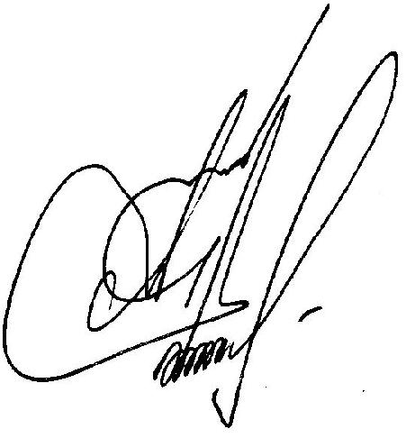

Прокурора Поспелихинского района

советник юстиции С.А. Григорьев

